Урок 57 українська мова 2 клас НУШ

Тема: Багатозначні слова й омоніми. Г. Бойко « Носить півник співунець». Доповнення речень.
Очікувані результати:
Взаємодіємо письмово
-записує окремі слова та речення, дотримуючись опрацьованих правил щодо
оформлення речення на письмі, а також слів, які пишуться так, як вимовляються [2
МОВ 3-3.1-4]
✓ Досліджуємо мовлення
-знаходить у висловленні і пояснює роль синонімів, антонімів, багатозначних слів, споріднених слів [2 МОВ 5-4.1-4];
-знаходить у художніх текстах виражальні засоби мови і пояснює їхню роль [2 МОВ 5-4.1-5];
- розрізняє різні види текстів (розповідь, опис) і пояснює їх призначення [2 МОВ 5-4.1-9]
-творить власні художні тексти малих жанрів (загадки, лічилки, мирилки тощо) на основі відомих [2 МОВ 5-4.2-2];
✓ Читаємо
обирає тексти (книжки) для читання, може пояснити власний вибір [2 МОВ 2-2.5-1];
- добирає тексти на запропоновану тему [2 МОВ 2-2.5-4]
- знаходить у тексті незнайомі слова, робить спроби пояснити їхнє значення, виходячи з контексту [2 МОВ 2-2.1-5];
пояснює зв’язок між окремими повідомленнями в тексті [2 МОВ 2-2.2-6];
- визначає тему і головну думку в тексті [2 МОВ 2-2.2-8];
- досліджує особливості казки, вірша, оповідання, загадки, скоромовки, забавлянки тощо [2 МОВ 2-2.2-9]
- розповідає про свої враження (почуття та емоції) від змісту прочитаного художнього тексту [2 МОВ 2-2.3-1];
- пояснює зв’язок тексту із власним досвідом, навколишнім світом та раніше прочитаними текстами [2 МОВ 2-2.4-2];
- добирає відповідні твори мистецтва, співзвучні з текстом [2 МОВ 2-2.6-3]
- фантазує на основі прочитаного: придумує іншу кінцівку літературного твору, змінює місце подій, додає нових
персонажів [2 МОВ 2-2.7-1]
Обладнання і матеріали
Ключові слова: омоніми, багатозначні слова, гребінець.
ОРІЄНТОВНІ МАТЕРІАЛИ ДО УРОКУ
Хід уроку
Уведення в тему
- Прочитайте запис на дошці.
Заморозив Мурчик ніс,
Коли хвіст додому ніс.
- Чи є тут слова, які однаково звучать і пишуться?
- Як вони називаються?
- А що таке багатозначні слова?
Знайомство з автором.
Грицько Бойко.
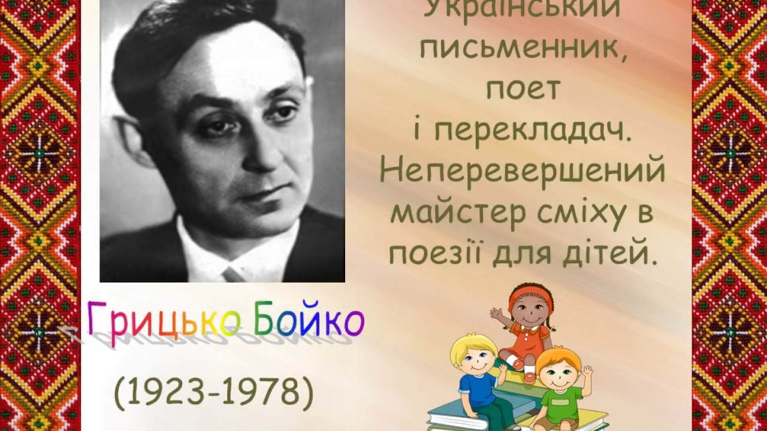
Цікаві та віселі віршики для молодшого шкільного віку. Жартівливі поезії про дітей і для дітей, які весело і приємно читати. Напевно, ваші батьки пам'ятають їх зі свого дитинства. Чудові скоромовки стануть у пригоді для розвитку мовлення, пам'яті, а також зроблять дозвілля більш змістовним. А повчальні вірші, в яких у жартівливій формі висміюються такі недоліки як лінощі, заздрість, неохайність, безвідповідальність та інші, допоможуть вчителям початкових класів у виховній роботі з учнями. Також є вірші про маму і тата, про сестричку і братика, про тварин і рослини, про зиму і Новий Рік та про все, що завгодно.

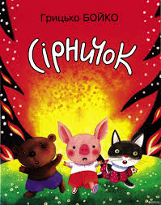
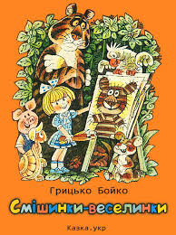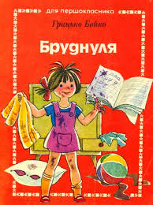
Грицько Бойко

ЩОБ НЕ ЗАПІЗНИТИСЬ

Мама черепаха
В серпні перший раз
Проводжала сина
В школу, в перший клас.
А чому це в серпні?
Ясно нам чому:
Щоб не запізнитись
На урок йому!
Працюємо у підручнику
Завдання 1
Розгляньте таблицю. Розкажіть, чим відрізняються багатозначні
слова й омоніми.
Робота в зошиті
- Відкривайте зошити і за пишіть сьогоднішнє число 27 листопада. Класна робота.
Каліграфічна хвилинка
Гг бі ць гребінець
Завдання 2
- Роздивіться малюнок. Що на ньому зображено?
- Що тримає півник?
Прочитайте уважно вірш.
-Про що у ньому розповідається?
- Що у півника є на голові?
- А що таке гребінець? (розчіска)
- Як ми називаємо ці слова?
Продовж речення.
Уранці я розчісуюся ... . У півника червоний ... .
- Запишіть ці два речення у зошит.
Фізкультхвилинка
Працюємо в парі.
Прочитайте другий віршик один одному.
- Дізнайтеся у свого сусіда, про що він.
- Запишіть самостійно у своїй парі речення.
Один з пари зачитує речення.
Результат
Я дізнався/дізналася
- Що таке омоніми?
- Для чого вони потрібні?
- Які це багатозначні слова?

